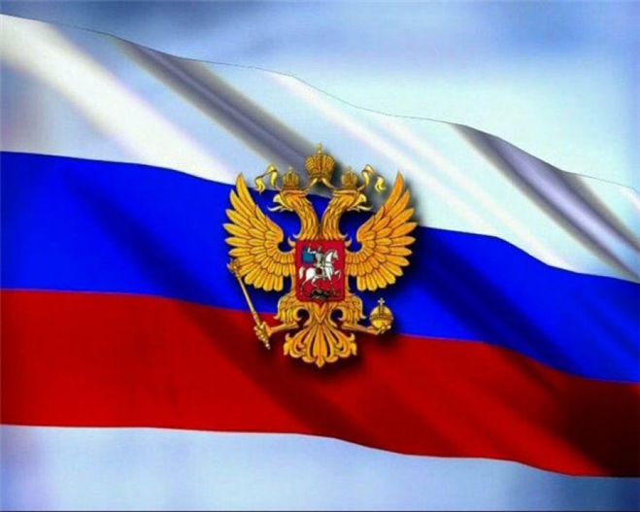

Урок по избирательному праву.
Урок – практикум в 10 классе. «Выборы президента»
Проводится как обобщающий урок после изучения темы №1 «Основы избирательной системы» в рамках изучения Избирательного права.
Урок проведен в октябре 2015г.

Зубанова Любовь Александровна.
Учитель обществознания
МКОУ «Варгашинская СОШ №3»
8-909-17-27-400

2016 го

Урок в 10 классе «Выборы Президента РФ»

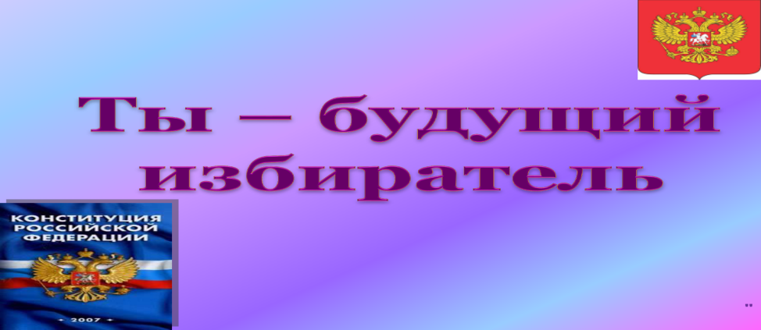
Ключевые слова: принципы проведения выборов, содержание
урока – практикума.
Цели и задачи:
Раскрыть главную цель выборов в современной России, основные принципы проведения выборов главы государства на основе анализа статей Конституции РФ и Федерального закона «О выборах Президента РФ»;
Развивать умения учащихся сравнивать, высказывать свою точку зрения по предложенным вопросам, анализировать документы;
Способствовать воспитанию чувства патриотизма и гражданского самосознания.
Эпиграф к уроку: «Свободна возможна только при демократии, т.е. при доступном для всех участии в волеизъявлении» (К.Ясперс, немецкий философ).
Учащиеся получают выдержки из Конституции РФ и Федерального закона «О выборах Президента РФ», тесты «Я -- Президент» и для закрепления темы урока.
Методы работы: репродуктивные, исследовательские, творческие, интерактивные.
Тип урока: урок – практикум.
План урока:
1.Фронтальная беседа с учащимися по пройденной теме «Политические режимы».
2.Роль выборов в современной России.
3.Избирательное право.
4.Выборы Президента Российской Федерации.

1. Вопросы для беседы:
- Что такое демократия и каковы ее основные признаки?
- Является ли демократия идеальным политическим режимом?
- Что такое либеральная демократия?
- Каковы особенности нынешней российской демократии?
Учитель ставит цели и задачи урока, знакомит учащихся с вопросами, которые написаны на доске, а также определяет основные формы работы на уроке.

2.Учитель отмечает, что участие в выборах – проявление политической и правовой зрелости каждого взрослого человека. Вряд ли можно назвать настоящим гражданином того, кто в день выборов отсиживается дома. Выборы – важнейший институт демократического государства. Это испытанный способ обретения правительством доверия и поддержки народа.
Учащимся предлагается раскрыть смысл высказывания К.Ясперса.
Учащиеся работают с учебным пособием, делают вывод об основных принципах демократических выборов и записывают их в тетрадь: народовластие, равноправие, свобода и добровольность, открытость и гласность.
Используя словари, раскрывают понятия «выборы», «гласность», «референдум», «избиратель».

3.Учитель отмечает, что избирательное право включает:
а) избирательные права граждан;
б) нормы права, обеспечивающие справедливость участия граждан в управлении страной.
Демократичность выборов в России обеспечивается Конституцией РФ и соответствующими Федеральными законами: «О выборах депутатов Государственной Думы», «О выборах Президента Российской Федерации». «О референдуме Российской Федерации» и другими.
Учащиеся работают со статьями 32 и 81 Конституции РФ.
Вопросы:
- В чем суть избирательных прав граждан?
- Кто не имеет права избирать и быть избранным?
- На основе какого избирательного права избиратели участвуют в выборах?
- Как осуществляется голосование в день выборов?
В ходе работы с документами и ответов на вопросы учащиеся объясняют сущность всеобщего, равного прямого избирательного права и тайного голосования.
Затем работа организуется по группам: учащимся предлагается интерактивное упражнение «Займем позицию».

Каждая группа получает листок с положением, в ходе обсуждения которого необходимо занять позицию «за» или «против» и привести 2-3 аргумента в ее защиту.
Положение 1: работающие граждане должны иметь на выборах по два голоса, а пенсионеры, домохозяйки, учащиеся – по одному голосу.
Положение 2: выборы должны быть открытыми, т.е. избиратели голосуют не тайно, а подписанными бюллетенями.
Положение 3: участие в выборах должно быть обязательными под угрозой штрафа.

После обсуждения и подведения итогов интерактивного упражнения можно перейти к следующему вопросу урока.

4.Учащиеся работают самостоятельно по группам со статьями Федерального закона «О выборах Президентами Российской Федерации» Каждая группа получает по два вопроса к документу.
Вопросы:
- В чем заключаются свобода и добровольность участия граждан РФ в выборах Президента РФ?
- С какого возраста граждане РФ могут избирать Президента РФ?
- Кто может быть избран Президентом РФ?
- Кто имеет права быть избран Президентом РФ?
- На какие органы власти возлагаются подготовка и проведение выборов Президента РФ?
- Какова роль избирательных комиссий в проведении демократических выборов?
Ответы учащихся на вопросы могут быть кратко записаны в тетрадях.
Далее учащиеся также работают по группам. Каждая группа составляет список качеств, которыми должен обладать кандидат в Президенты РФ. Затем сравнивает свой список со списком качеств государственного деятеля, составленными по результатам социологического опроса (профессионализм, информированность, обладание политической интуицией, способность воспринимать и выражать интересы широких народных масс, способность словами и действиями увлечь за собой людей, честность и порядочность).

Вопросы к группам:
- Чем отличается ваш список?
- Есть ли в вашем списке качества, противоречащие качествам в списке, составленном по данным социологического опроса?
Затем учащиеся закрепляют изученный материал, выполняя тесты.
Тесты для закрепления знаний по теме урока

- Как называется право быть избранным в органы государственной власти?
а) активное избирательное право
б) пассивное избирательное право
в) классическое избирательное право

- Какие из перечисленных должностей являются выборными?
а) Президент РФ
б) министр
в) директор школы
г) мэр города

- Не моложе какого возраста гражданин РФ может быть избран Президентом РФ?
а) 40 лет
б) 30 лет
в) 35 лет

- С какого возраста гражданин РФ имеет право быть избирателем?
а) 16 лет
б) 18 лет
в) 21 года

- Как называется всенародное голосование, проводимое для выявления отношений всех избирателей стираны к важнейшим вопросам общественной жизни?
а) ратификация
б) свободные выборы
в) референдум

- Кто является Верховным Главнокомандующим Вооруженными Силами Российской Федерации?
а) министр обороны РФ
б) Председатель Правительства РФ
в) Президент РФ

Итоговые вопросы для повторения темы урока:
- Что вы изучали на уроке?
- Чему научились?
- Что, по-вашему, мешает россиянам активно участвовать в выборах?
- Что может изменить отношение к выборам?

